Муниципальное бюджетное дошкольное образовательное учреждение
детский сад №31 п. Ждановский

Конспект индивидуального занятия с использованием игровых технологий.

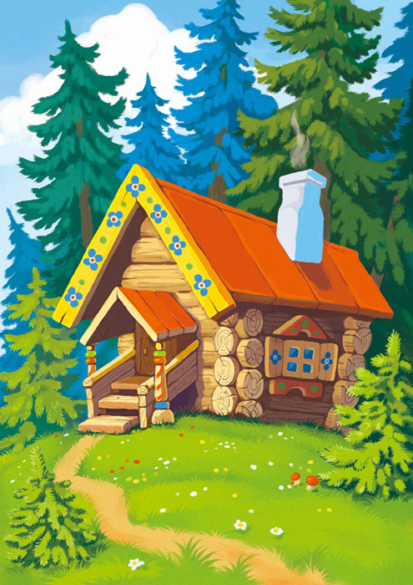

Учитель-логопед:
Жидких Елена Викторовна
МБДОУ №31 п.Ждановский.

Автоматизация звука [Ш] в словах и предложениях.


Цель: автоматизация звука Ш в слогах, словах и фразах.
Задачи:
Образовательная:
- уточнить представления о звуке [ш];
- закрепить навык правильного произношения звука Ш в слогах, словах и фразах;
- закрепить умение определять место звука в слове;
- закрепление правильного согласования имен прилагательных с существительными по родам и падежам;
-продолжать учить составлять предложения по опорным словам.
Коррекционно-развивающая
-формировать плавный длительный выдох;
-развивать интонационную выразительность;
-развивать чувство ритма, память, восприятие, внимание и мышление.
- развивать мелкую моторику, тактильную чувствительность, тактильный и зрительный гнозис, воображение.
Воспитательная:
- формировать положительную мотивацию на занятии;
- воспитывать интерес, уважение и любовь к живому русскому слову.
Ход занятия:
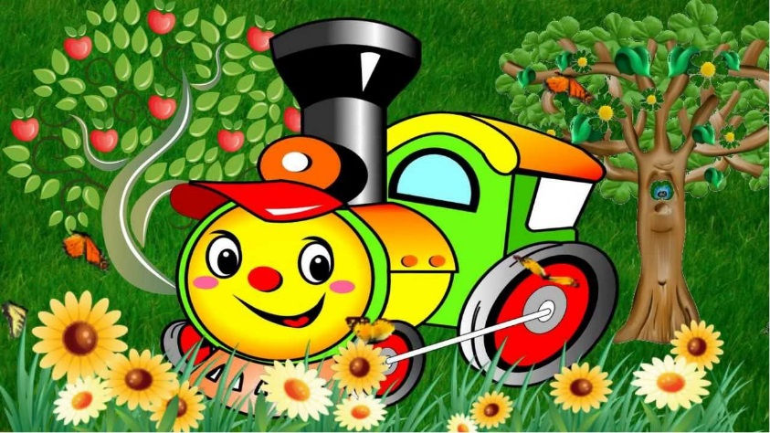
Организационный момент.
Ребенок заходит в кабинет и обнаруживает письмо.
Что за странное письмо?
(Логопед читает)
- В гости в лес нас приглашают,
Поиграть там предлагают.
Интересно, кто нас приглашает?
Отправимся в гости? (Да)
На чём же мы отправимся? (На поезде, на автобусе, на машине, на пароходе.)
Развитие дыхания :
- формирование плавного и длительного выдоха
Игровое упражнение «Паровозик громче и дольше подаёт сигнал»
Логопед: Паровозик (машина, пароход и. т. д) отправляется и подаёт сигнал отправки. (Логопед предлагает каждому ребёнку подуть в свой пузырёк не надувая щёк)
Вот мы и добрались до леса. Давайте я прочитаю дальше приглашение:
«Ждём вас в домике лесном, поиграем, отдохнём».
- Перед тем, как поиграть надо хорошенько размяться. (Проводится артикуляционная гимнастика по картинкам-символам, расположенным вокруг юлы)
Артикуляционная гимнастика
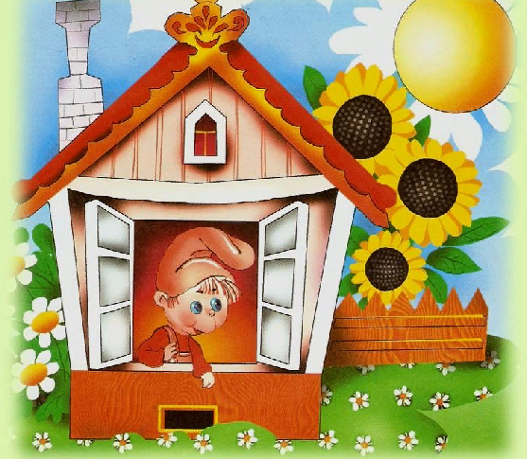
Цель: активизация мышц языка.
Заводная юла, в сказку позови.
Педагог говорит: «Жил язычок в своем домике. Проснулся и осмотрелся. Выглянул за калиточку (язычок высовывается из открытого рта, посмотрел наверх, светит ли солнышко (кончик языка поднимается вверх, потом посмотрел вниз, нет ли луж на земле (кончик языка опускается вниз). Понравилось язычку на улице и захотел он погулять (кончик языка поворачивается вправо, влево, вверх, вниз). Устал язычок и решил поесть, чтобы сил больше набрать. И стал молочко лакать, как кошечка (языком производит лакательные движения). Наелся язычок, а губки испачкал молочком. Почистил губки, сначала верхнюю, потом нижнюю (облизывание кончиком языка верхней и нижней губы). А теперь почистил зубки верхние и нижние (такое же облизывание зубов под губами). Сделал все язычок и опять решил поиграть. Увидал качели и стал качаться на них (поднимание и опускание лопатообразного языка к верхней и нижней губе при раскрытом рте) вверх-вниз, вверх-вниз, все выше и выше (постепенно поднимается высунутый язык к носу и опускается к подбородку). Перестал качаться на качелях и решил покататься на лошадке (щелкает кончиком языка за верхними зубами). Устал язычок и пошел в свой домик спать. Закрыл калиточку (язык распластать во рту и сомкнуть губы) ».
- Разминка закончена, отправляемся в путь. А в дорогу мы с собой возьмём звук …


Анализ артикуляции звука [ш].
- Что делают губки, зубки, язык, когда мы произносим звук [ш]? (Губы «Колечком», зубы «Заборчиком» с небольшой щелочкой, язык вверху и похож на «Чашечку».)
Характеристика звука [ш].
- Давай расскажем о звуке [ш].
Звук [ш] - согласный или гласный? (согласный) ;
Какая преграда у звука [ш]? (зубки, язык) ;
Звонкий или глухой? (глухой) ;
Твёрдый или мягкий? (твёрдый) ;
Воздушная струя тёплая или холодная? (тёплая)
Каким цветом обозначаем? (синим) .
Игра «Пройди по дорожке» (на развитие фонематического восприятия) :
-Идём по дорожке. Шаг будем делать в том случае, если услышим звук Ш. Каждый шаг будем обозначать фишкой. (Логопед медленно читает стихотворение, а ребёнок каждое слово со звуком Ш обозначает фишкой-кружком, выкладывая дорожку.)
Для… Мишутки… малыша…
Маша… вяжет… теплый… шарф…
Шарф… на… шею… он … повяжет…
И… спасибо… Маша… скажет…
- Молодец, у тебя внимательные ушки!
Логопед: [Имя], посмотри, нас встречает Матрёшка.
Игра «Чудесный мешочек» - развитие мелкой моторики.
Логопед: - У Матрёшки есть чудесный мешочек хочет поиграть с нами. Затем логопед предлагает найти предмет в мешочке и на ощупь определить находку, комментируя её.
Например : - Я нашёл башню
Оборудование: чудесный мешочек и мелкие игрушки (башня, шарик, катушка, шишка, машинка, и др.)
Игра «Матрёшкина избушка»:
- Вот и дошли мы до дома Матрёшки. Но тут, откуда ни возьмись, налетел ураган и всё, что было в домике перевернул и разбросал. Нужно помочь Матрёшке навести порядок и разложить по местам картинки. Давай попробуем назвать картинки и разделить их названия на части. Мы будем складывать картинки: в шкаф с одной полкой положим картинки с одним слогом в названии, в шкаф, где две полки, положим картинки с двумя слогами, в шкаф с тремя полками уберем картинки с тремя слогами в названии». Ребенок выполняет слоговой анализ слов: шарф, душ, ковш, шапка, кошка, шуба, подушка, машина, шиповник и раскладывают картинки к соответствующему макету шкафа.
Игра «Большой – большая»:
- Посмотри на картинки и ответь, про что можно сказать «большой»? (Ребенок произносит словосочетания «большой шарф», «большой ковш», «большой душ», «большой шиповник».)
- А про что можно сказать «большая»?
(«Большая шапка», «большая кошка»,
«большая подушка», «большая шуба»,
«большая чашка».) – Спасибо Матрёшке за гостеприимство, но нам пора уже возвращаться в детский сад. Динамическая пауза
Поезд
Цель. Автоматизация звука ш в слогах и словах. Описание игры. Играющие становятся друг за другом, изображая, поезд. Впереди поезда паровоз (кто-либо из детей). Поезд отправляется по команде «По-шел, по-шел, по-шел». Темп постепенно ускоряется. Подъезжают к станции (условленное место или постройка из кубиков) и говорят: «При-шел, при-шел, при-шел» (замедленно: ш, ш, ш — выпустил пар). Затем дается звонок, свисток — и движение возобновляется. Можно усложнить игру — дети будут изображать разные поезда, например скорый и товарный. Скорый движется под звуки шу-шу-шу (быстро, товарный — шшшу-шшшу (медленно). -Посмотрите, поезд останавливается, а на перроне нас встречают артисты цирка.
Игра «Артисты»
Цель : развитие интонационной выразительности
Выбираются картинки символы :«мышка» – говорит высоким голосом,
«мишка» – низким, страшным голосом, «кошка» – ласковым голосом.
Ребёнок выкладывает на стол 3 любых картинки из 15 со звуком Ш,
накрывает их любым символом и называет «спрятанные картинки»,
имитируя голос и характер персонажа – символа.
Игра «День и ночь»
-Долго ли коротко мы добирались до дома…
Логопед убирает картинки со стола, поясняя:
Ночь настала – сразу всё пропало:
Белая ромашка., смелая букашка,
Спелая шишка, серая мышка.
Скользкая лягушка, звонкая кукушка,
На болоте камыши. Возле речки шалаши.
Затем логопед продолжает рассказ, а дети сами договаривают словосочетания, глядя на картинки., которые выкладываются на стол день прошёл – сразу всё нашёл:
Белую, смелую … .
Спелую, серую,
Скользкую, звонкую,
На болоте, возле речки…
Снова «наступает ночь», и детям нужно ещё раз самостоятельно закончить словосочетания
Ночь настала – и опять не стало … (чего)
День придёт – красоту вернёт … (чему)
По памяти., без опоры на картинки ребенок восстанавливает последовательность словосочетаний, изменяя по падежам.
Гимнастика для глаз. «Кошка»
Вот окошко распахнулось, Разводят руки в стороны.
Кошка вышла на карниз. Имитируют мягкую, грациозную походку кошки.
Посмотрела кошка вверх. Смотрят вверх.
Посмотрела кошка вниз. Смотрят вниз.
Вот налево повернулась. Смотрят влево.
Проводила взглядом мух. Взглядом проводят «муху»
Потянулась, улыбнулась от левого плеча к правому.
И уселась на карниз. Дети приседают.
Глаза вправо отвела,
Посмотрела на кота. Смотрят прямо.
И закрыла их руками. Закрывают глаза руками.
Итог занятия.
- Какой звук ты сегодня произносил чаще всего?
- В какую игру хотел бы поиграть ещё раз?
- Что было трудным для тебя?
.

